109. Ciclo de Vida de Objetos de Entidad con Hibernate

Crearemos cada uno de los métodos del ciclo de vida de hibérnate la base sera el proyecto sga

1. Estado Persistido
   1. Crear clase Estasdo1Persistido
   2. Prueba

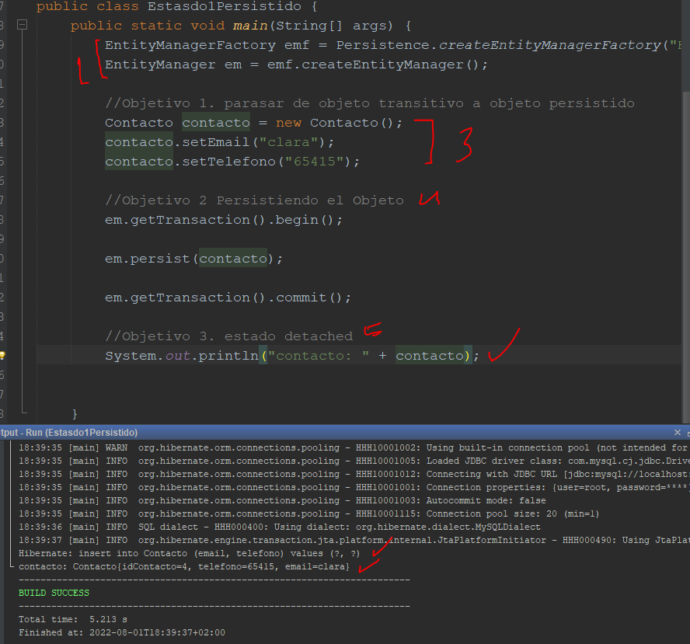

1. Estado Recuperar un objeto ya guardado en la BD
   1. Crear clase Estado2RecuperarObjetoPersistente
   2. Prueba

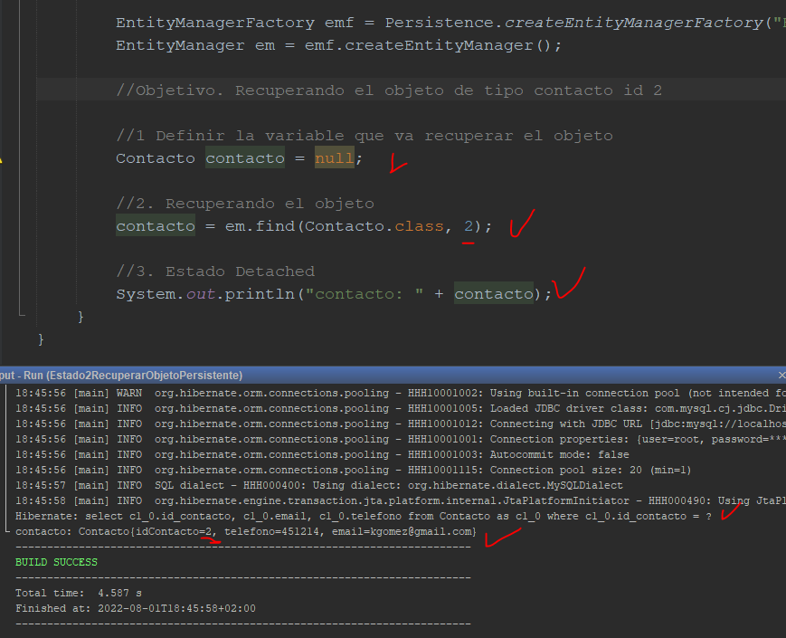

1. Estado Recuperar Objeto para Modificarlo
   1. Crear clase Estado3ModificarObjetoPersistente
   2. Prueba

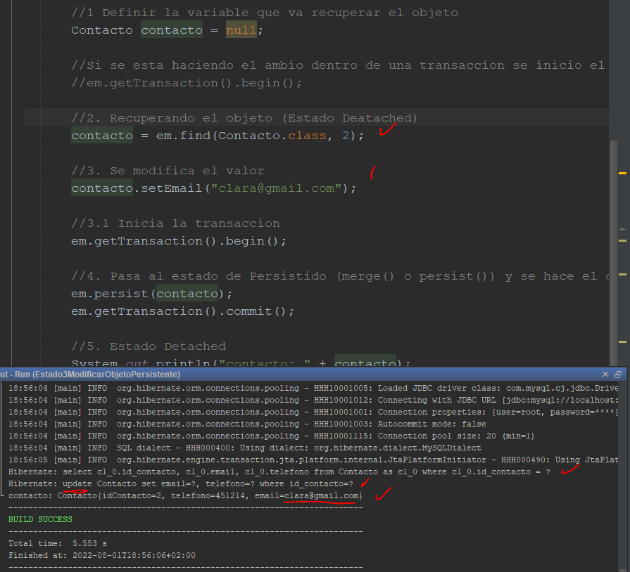

1. Eliminar un objeto
   1. Crear clase Estado4EliminarObjeto
   2. Prueba

